ODGOJNO-OBRAZOVNO PODRUČJE: KOMUNIKACIJA

USKRSNI MEDO (JADRANKA ČUNČIĆ-BANDOV)

PROČITAJTE UČENICIMA IGROKAZ PO ULOGAMA!

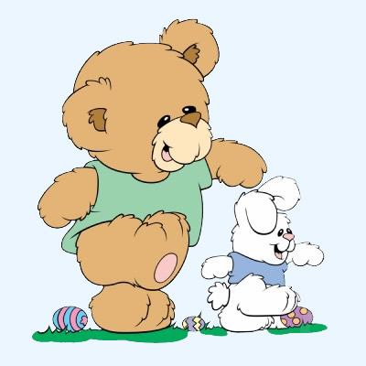
MEDO: IZGLEDA DA ZEKO IDE,
UŠI MU SE DUGE VIDE.
ZEKO: DOBRO JUTRO, MEDO,
OD SRCA TI ŽELIM.
MEDO: DOBRO JUTRO, KAMO ŽURIŠ?
ZEKO: PISANICE ŠUMOM DIJELIM,
A JAKO ME BOLI NOGA.
POMOZI MI KOŠARICU
NOSITI ZBOG TOGA.
MEDO: PRIJATELJU ZEKO,
KOŠARICU DAJ!
NOSIT ĆU JE VRLO RADO
KROZ NAŠ ŠUMSKI KRAJ.

MIŠ: CIU, CIU.
KAO DA MI S VIDOM
NIJE SVE U REDU,
ILI STVARNO VIDIM
USKRSNOGA MEDU.

2. ZADATAK: NAVEDI:
* KAKO SE ZOVE IGROKAZ?
* KOJI SE LIKOVI SPOMINJU U IGROKAZU?
* O ČEMU RAZGOVARAJU ZEKO I MEDO?
* PRONAĐI GDJE PIŠE „MEDO“!
* PRONAĐI GDJE PIŠE „ZEKO“!
* PRONAĐI GDJE PIŠE „MIŠ“!
* NACRTAJ U BILJEŽNICU ZECA, MEDVJEDA I MIŠA!

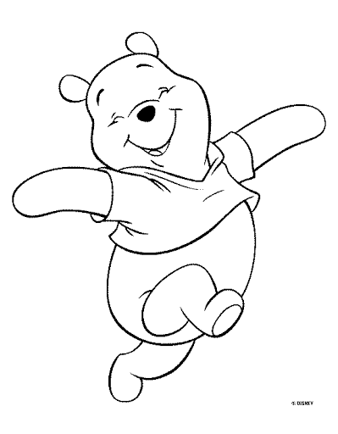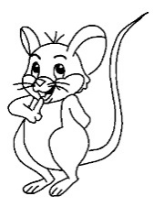

*Crteži su uzeti s internetskih stranica bojanke.net, bojanke.com, cursorsingproser.com

